**写真貼付用紙（介護保険 住宅改修用）**

|  |  |  |  |  |
| --- | --- | --- | --- | --- |
| 被保険者氏名 |  | 被保険者番号 |  | No. |

|  |  |  |  |  |  |  |  |  |  |
| --- | --- | --- | --- | --- | --- | --- | --- | --- | --- |
| 改修箇所 | |  | 対象工事種別 |  |  |  |  |  |  |
| ①  手  す  り | ②  段  差  解  消 | ③  滑  り  防  止 | ④  引  き  戸  な  ど | ⑤  洋  式  便  器  へ | ⑥  付  帯  工  事 |
| 改 　修 　 　　・　　後 | | | | | | | | | |
| （写真貼付欄） | | | | | | | | | |
| 備考 |  | | | | | | | | |

1. 改修前・後の写真は、それぞれ同一角度、日付入りで撮影してください。
2. デート機能のないカメラでは、黒板等に日付を記入し、撮影してください。

※写真を加工（引き伸ばしたり縮めたり）しないでください。

|  |
| --- |
| **承認申請（工事前） ／写真貼付用紙　（手すり）** |

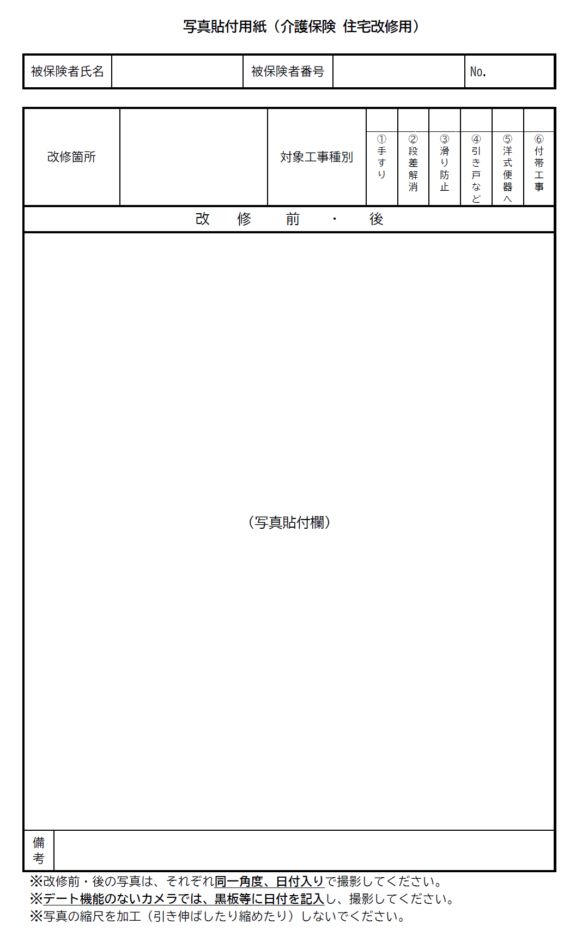

内訳書と同じ番号を

記載してください

該当の対象工事種別にチェックを入れてください

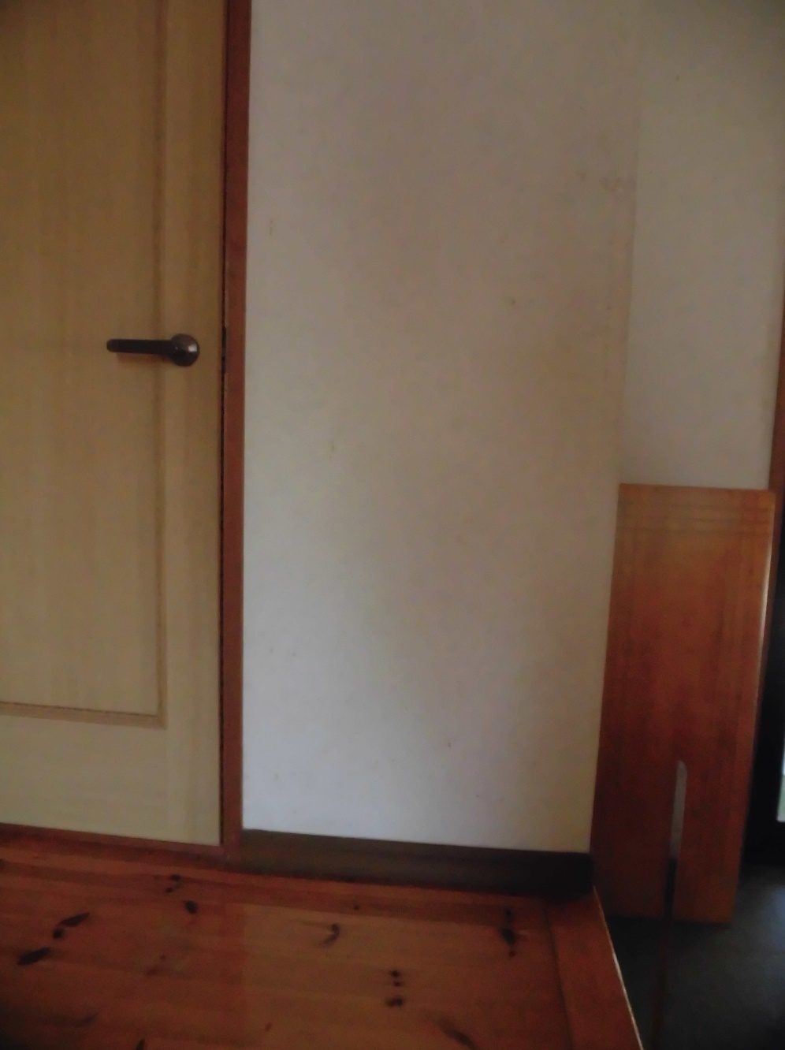

改修前または後のどちらかが分かるように〇をしてください

承認申請書の｢改修の内容・箇所及び規模｣欄に記載の箇所名と同じにしてください

**〇**

**玄関**

**①**

**宗像 花子**

**0123456700**

日付が入っていますか？

（写っていますか？）

**2024/10/2**

床が写っていますか？

設置予定図は

書いてありますか？

|  |
| --- |
| **承認申請（工事前） ／写真貼付用紙　（段差解消）** |



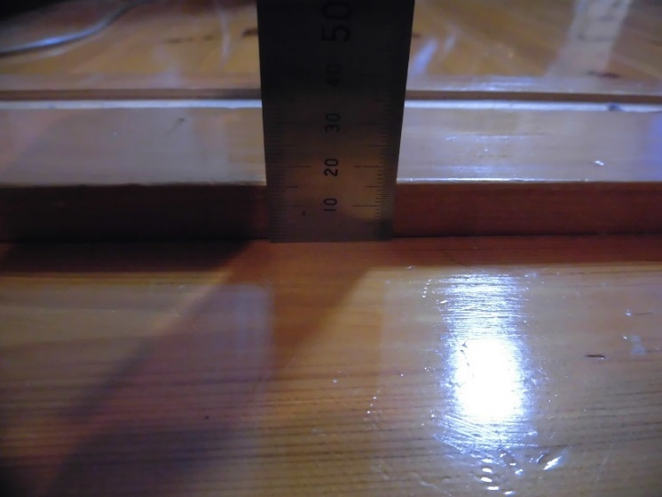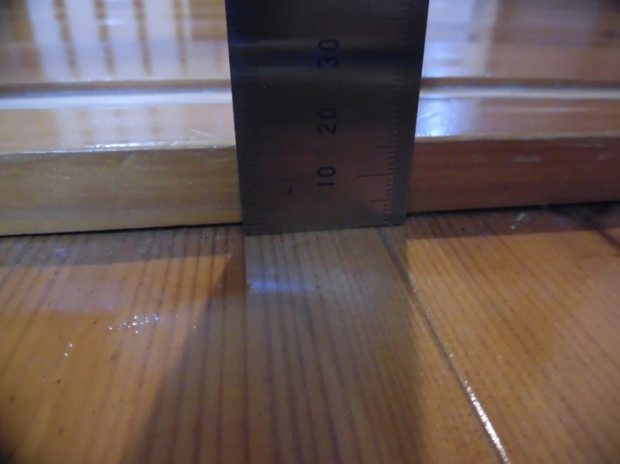

**〇**

**0123456700**

**宗像 花子**

**②**

**寝室**

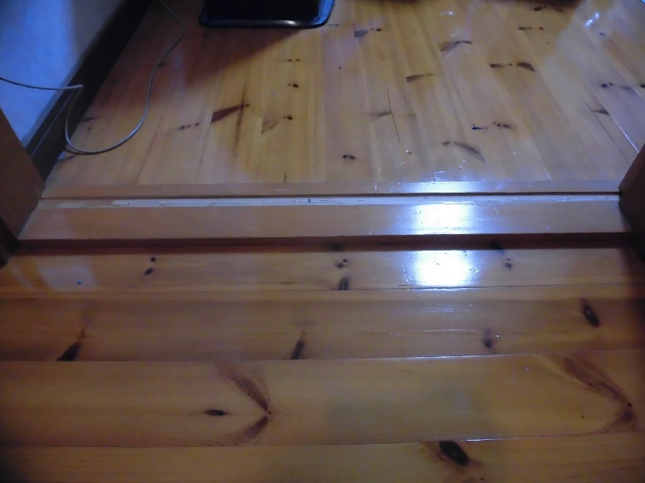

**2024/10/2**

**2024/10/2**

②の方向から見た

スケールをあてた写真

**2024/10/2**

①の方向から見た

スケールをあてた写真

|  |
| --- |
| **承認申請（工事前） ／写真貼付用紙　（段差解消）** |



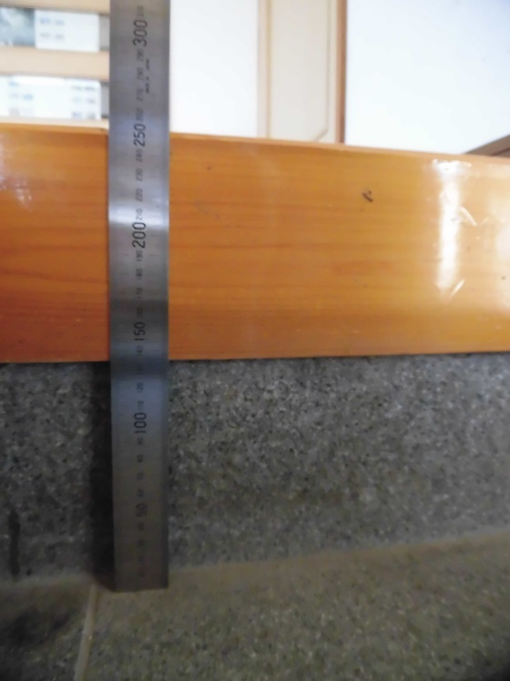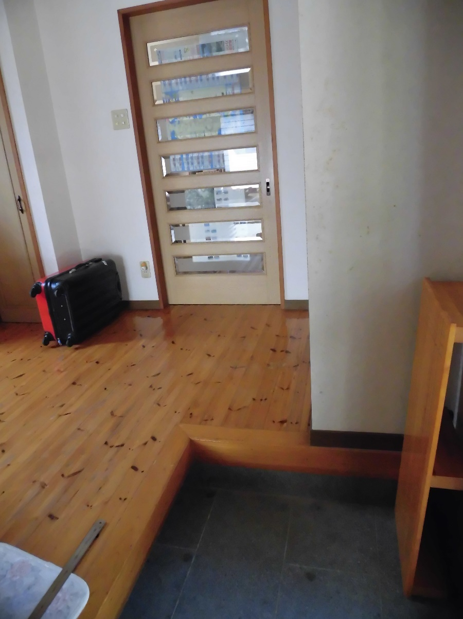

**2024/10/2**

**〇**

**0123456700**

**宗像 花子**

**③**

**玄関**

事後の写真でもスケールをあてた写真が必要です

事後の写真では、踏み台を固定している部分の写真も必要になります

**2024/10/2**

|  |
| --- |
| **承認申請（工事前） ／写真貼付用紙　（床材変更）** |



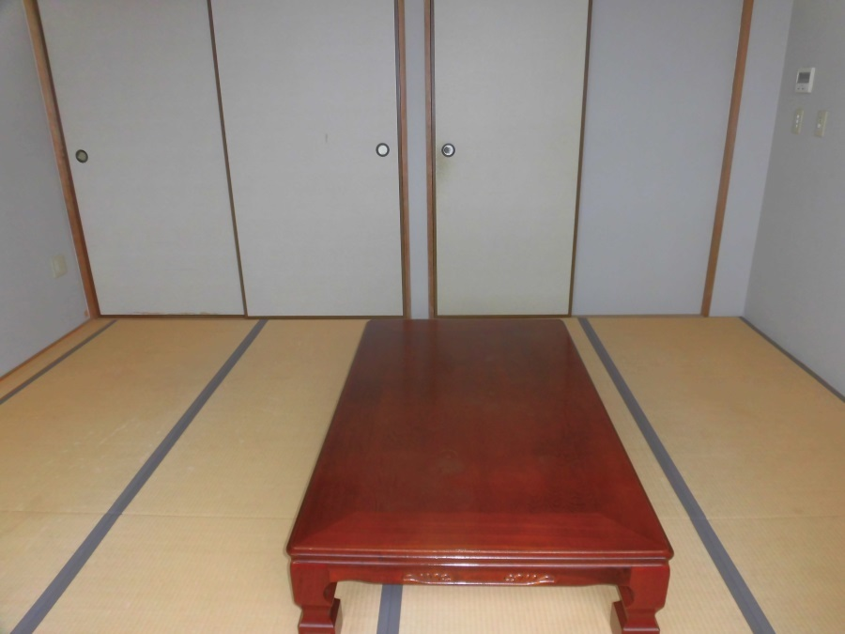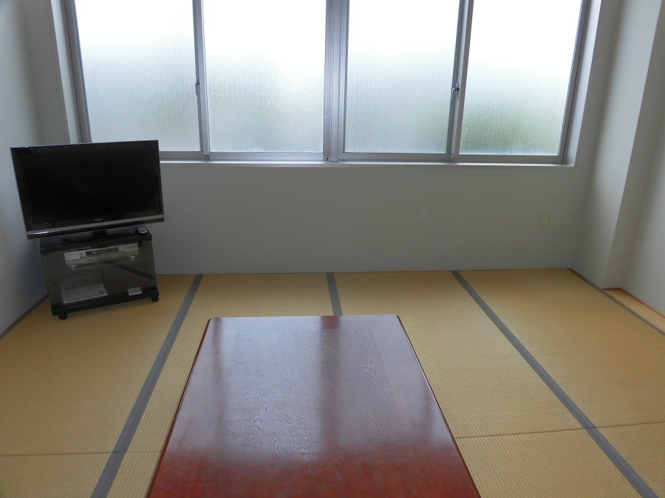

**2024/10/2**

**〇**

**0123456700**

**宗像 花子**

**④**

**寝室**

床材を変更する場合、床の全体（部屋の四隅）が見えるように複数枚に分けて写真を撮ってください。

家具が動かせず、全体写真が撮れない場合は、工事に入る前に何も置かれていない状態の写真を撮影し、

支給申請の際に提出してください

**2024/10/2**

|  |
| --- |
| **承認申請（工事前） ／写真貼付用紙　（扉の取替え）** |



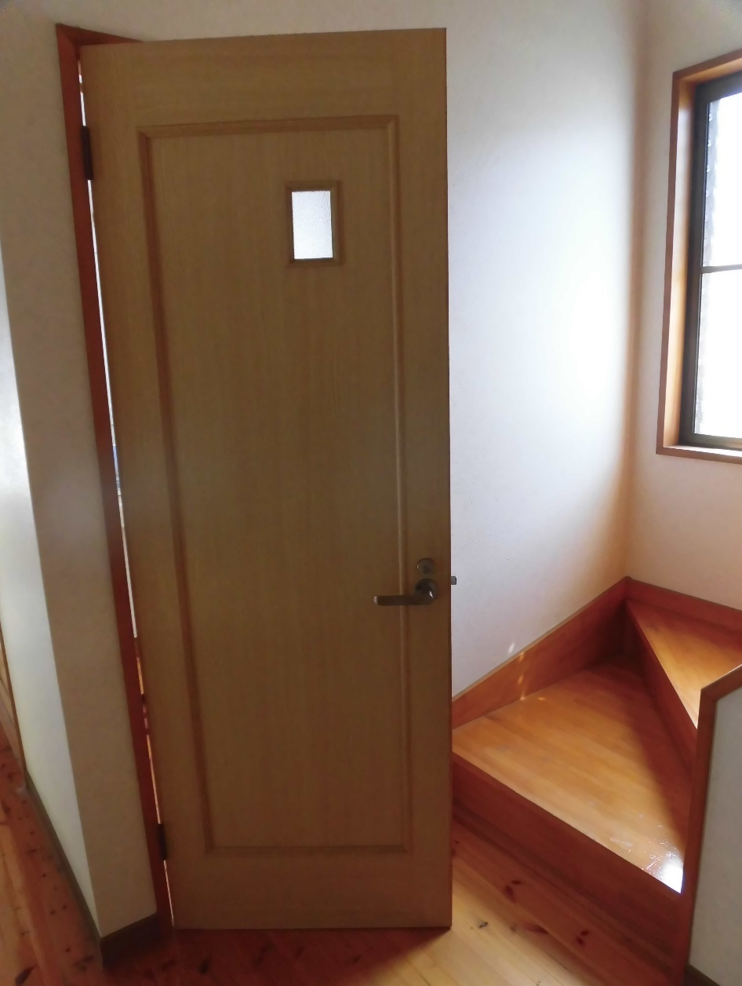

**〇**

**0123456700**

**宗像 花子**

**⑤**

**トイレ**

開き戸とわかるように

少し開けていますか？

扉全体が写っていますか？

**2024/10/2**

|  |
| --- |
| **承認申請（工事前） ／写真貼付用紙　（扉の取替え）** |



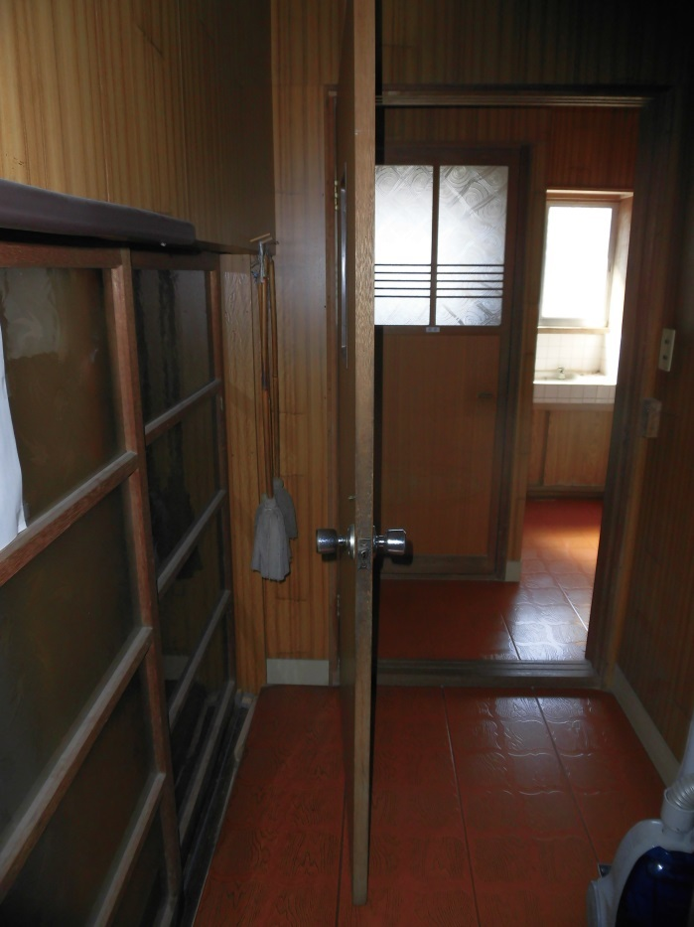

ドアノブを変更する場合、

内側と外側の両方のドアノブが写っている写真が必要です

**〇**

**0123456700**

**宗像 花子**

**⑥**

**居室**

**2024/10/2**

**2018/09/18**